LITURGIA PENITENZIALE PER GIOVANI
L’ABBRACCIO DI MISERICORDIA
a cura dell’Ufficio Diocesano di Pastorale Familiare

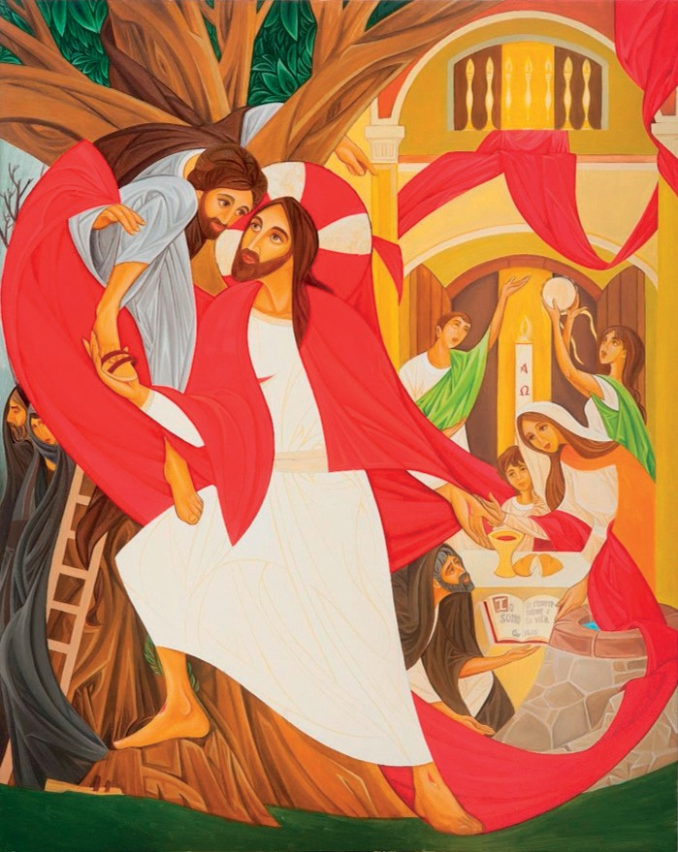

ALLESTIMENTI:
- Un drappo rosso scende dalla croce posta bene in evidenza. È simbolo del Sangue di Cristo che, dal legno della morte, viene versato per “lavare” i nostri peccati. Nell’icona suggerita, Gesù stesso ha un drappo rosso che avvolge se stesso e Zaccheo.
- A ciascuno viene consegnata una fettuccina rossa. Servirà come segno/impegno finale.

CANTO D’INGRESSO
Mi arrendo al tuo amore

Sotto la tua croce, apro le mie braccia, accolgo il tuo perdono la tua misericordia. Adoro nel silenzio il tuo splendore,
il volto tuo che libera il mio cuore.

Mi arrendo al tuo amore Signore Gesù, non posso restare lontano da te.
Mi arrendo al tuo amore Signore Gesù, alla tua presenza per sempre resterò.

Ai piedi della croce, visiti il mio cuore, mi doni la tua pace, consoli la mia vita. Contemplo la Maestà della tua gloria, il sangue tuo che sana le ferite.

PRIMO MOMENTO

«Per vedere Gesù»

Segno di croce e saluto iniziale

Cel. Nel nome del Padre, del Figlio e dello Spirito Santo. Tutti Amen

Cel. La grazia, la misericordia e la pace di Dio nostro Padre e di Gesù Cristo nostro Salvatore sia con tutti voi.
Tutti E con il tuo Spirito

Il celebrante rivolge delle parole di accoglienza e introduce il momento.

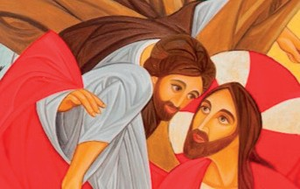
Guida Un incrocio di sguardi Zaccheo era un contem- poraneo di Gesù. Grande peccatore, era il capo degli esattori delle tasse, un’o- perazione che svolgeva per conto dei dominato- ri romani. Sia per questo, sia per la sua attitudine al furto, era mal visto dai suoi concittadini. Tutto questo finché non incontrò il Si- gnore.
Nell’icona, il peccatore Zaccheo e il Signore Gesù fissano l’uno gli occhi
dell’altro. Da un lato, Zaccheo ha uno sguardo di curiosità: chi sarà questo Gesù, un uomo così importante da radunare tanta folla? Zaccheo ha sete di bellezza.
Quello di Gesù, invece, è uno sguardo di amore, occhi capaci di guardare alla bontà del cuore di Zaccheo e non all’aridità e al male che quel piccolo uomo si è lasciato alle spalle.

Cel. Preghiamo con il Salmo 38, immaginando che queste siano le parole di Zaccheo e, in- sieme a lui, anche le nostre.

SALMO 38
Alternato tra voci maschili e femminili, con un ritornello cantato.

Bonum est confidere in Domino, bonum sperare in Domino.

Ragazzi Signore, non rimproverarmi con sdegno non correggermi con furore,
le tue frecce penetrano in me e pesa su di me la tua mano
per la tua collera nulla è sano nella mia carne per il mio peccato neppure un osso è intatto.

Ragazze Le mie colpe ricadono sul mio capo sono un peso superiore alle mie forze
le mie piaghe sono infiammate e purulente ecco come pago la mia stoltezza.

Bonum est confidere in Domino, bonum sperare in Domino.

Ragazzi È in te che io spero, Signore
mi risponderai, Signore mio Dio
io dico: «Non gioiscano alle mie spalle non si innalzino se il mio piede vacilla!».

Ragazze Ma ora io sto per cadere
e il mio dolore mi è sempre presente ecco, io confesso la mia colpa sono turbato
a causa del mio peccato.

Bonum est confidere in Domino, bonum sperare in Domino.

Ragazzi I miei nemici sono forti e vigorosi numerosi
mi avversano con menzogne mi rendono il male per il bene mi accusano se perseguo il bene.

Ragazze Signore, non abbandonarmi non stare lontano da me,
mio Dio vieni presto in mio aiuto tu, Signore, mia salvezza.

Bonum est confidere in Domino, bonum sperare in Domino.

SOTTO LA LUCE DELLO SPIRITO SANTO

Guida Il Signore ci fa scendere dalla superbia.
Nell’icona, il Signore aiuta Zaccheo a scendere dall’albero. Quando si è in alto, tutto quanto ci sem- bra più piccolo. Il Signore viene a cercarci dovun- que siamo, aiutandoci a “scendere” dall’albero della superbia. È lui che ci accompagna fino giù, in basso, nelle profondità del nostro animo, per scoprire le ferite che noi stessi abbiamo causato.

Cel. Chiediamo tutti assieme l’aiuto dello Spirito Santo, perché faccia luce sui punti più profondi e nascosti della nostra coscienza.

Tutti Spirito Santo, Spirito della vita, indicami con la tua sapienza
quali sono state le mie opere di morte, le mie opere di male.

Spirito Santo, Spirito della luce, illumina le macchie del mio cuore, affinché io sappia riconoscere
dove il peccato ha corroso il mio amore.

Spirito Santo, Spirito dell’amicizia,
rendimi capace di accogliere Gesù nella mia casa, che è la mia vita, le mie giornate, i miei pensieri.

SECONDO MOMENTO

Guardàti da Gesù

Viene intronizzato il Libro dei Vangeli accompagnato da due lampade.

CANTO AL VANGELO (F. BUTTAZZO)
https://www.youtube.com/watch?v=nxtG3AaVQNY&ab_channel=Rosmary

Lode a te o Cristo, Verbo di salvezza. Lode a te o Cristo,
Parola di Dio per noi. (2v)

Come la luce illumina ogni cosa
La tua parola rivela a noi il tuo volto Come la pioggia scende nella terra La tua parola entra nel nostro cuore.

Seme da te piantato in terra buona
La tua parola in noi porterà i suoi frutti Pane che tu ci doni in ogni giorno
La tua parola è cibo per noi di vita.

DAL VANGELO SECONDO LUCA (19, 1-10)
In quel tempo, Gesù entrò nella città di Gerico e la stava attraversando, quand’ecco un uomo, di nome Zaccheo, capo dei pubblicani e ricco, cercava di vedere chi era Gesù, ma non gli riusciva a causa della folla, perché era piccolo di statura. Allora corse avanti e, per riuscire a vederlo, salì su un sicomòro, perché doveva passare di là. Quando giunse sul luogo, Gesù alzò lo sguardo e gli disse: «Zaccheo, scendi subito, perché oggi devo fermarmi a casa tua».
Scese in fretta e lo accolse pieno di gioia. Vedendo ciò, tutti mormoravano: «È entrato in casa di un peccatore!». Ma Zaccheo, alzatosi, disse al Signore: «Ecco, Signore, io do la metà di ciò che possiedo ai poveri e, se ho rubato a qualcuno, restituisco quattro volte tanto». Gesù gli rispose: «Oggi per questa casa è venuta la salvezza, perché anch’egli è figlio di Abramo. Il Figlio dell’uomo infatti è venuto a cercare e a salvare ciò che era perduto».
Parola del Signore.

OMELIA

TERZO MOMENTO

La nostra casa di peccato

RICHIESTA DI PERDONO

Guida Siamo legati al peccato.
Nell’icona, Zaccheo non riesce ancora ad abbandonarsi al Signore. Qualcosa, in lui, lo tiene lontano, abbracciato a quella superbia su cui era salito.

Cel. Come Zaccheo, anche noi riconosciamoci lontani dal Signore, ma desiderosi di ab- bandonarci completamente nel suo abbraccio di perdono.
Il Signore Gesù, inviato dal Padre per mostrarci la via della salvezza, ci chiama alla conversione.
Riconosciamo di essere peccatori e invochiamo con fiducia la misericordia di Dio.

Alterniamo alla lettura un canone.

Kyrie, Kyrie, eleison!
Kyrie, Kyrie, eleison!

Lett. Signore Gesù, il nostro peccato, fatto di gesti negativi, pensieri inopportuni, parole sbagliate o azioni di bene non compiute, rompe le relazioni di amicizia con Dio e con le persone che ci stanno accanto. Per questo, Signore, con il cuore pentito ti diciamo:

Tutti Confesso a Dio onnipotente e a voi, fratelli e sorelle,
che ho molto peccato in pensieri, parole, opere e omissioni.

Kyrie, Kyrie, eleison!
Kyrie, Kyrie, eleison!

Lett. Signore Gesù, il giorno della tua cattura,
Pietro ti rinnegò per ben tre volte, mostrando così tutta la sua debolezza.
Ogni volta che compiamo il peccato, anche noi ti rinneghiamo con tanta intensità. Per questo, Signore, con il cuore addolorato ti confessiamo che:

Tutti Il mio peccato in pensieri, parole, opere e omissioni, è una mia colpa, mia colpa, mia grandissima colpa.

Kyrie, Kyrie, eleison!
Kyrie, Kyrie, eleison!

Lett. Signore Gesù, ci appelliamo alla tua misericordia.
E per farlo, chiediamo a Maria, tua madre,
agli angeli del cielo e a tutti i Santi del paradiso, sempre vicini a te, di affidarti il nostro cuore ferito e i nostri propositi di miglioramento.

Tutti Io supplico la beata sempre vergine Maria, gli angeli, i santi e voi, fratelli e sorelle di pregare per me il Signore Dio nostro.

Kyrie, Kyrie, eleison!
Kyrie, Kyrie, eleison!

Cel. Guarda con bontà, o Signore, i tuoi figli, che si riconoscono peccatori
e fa’ che liberati da ogni colpa per il ministero della tua Chiesa,
rendano grazie al tuo amore misericordioso. Per Cristo, nostro Signore.
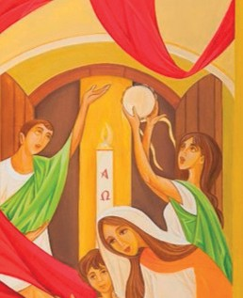
Tutti Amen

ACCOGLIENZA DEL CERO PASQUALE

Guida Una piccola Pasqua domestica.
Perché in casa di Zaccheo è disegnato un cero pa- squale? Assieme a Gesù, in quella casa è arrivata la gioia. Zaccheo, uomo piccolo con un peccato gran- de, ha capito il significato dell’amore, ha chiesto scusa e ha provveduto a rimediare al male commes- so. Per questo in casa sua c’è festa: è come se Zac- cheo fosse risorto dai suoi peccati.

Cel. Accogliamo ora in mezzo a noi il Cero pasquale, segno di Cristo Risorto, della vita nuova che è iniziata anche per noi nel Battesimo. È a quella luce che questa sera vo- gliamo ritornare, perché è grazie al Suo Sangue che possiamo ogni volta tornare a Dio a chiedere perdono per ricominciare.

Viene portato davanti all’altare il Cero pasquale acceso.

PADRE NOSTRO

Guida Ciascuno di noi è un po’ come Zaccheo: se siamo qui, stasera, anche noi come lui
«vogliamo vedere Gesù». Vogliamo vederlo pur portando il nostro carico di errori e mancanze: abbiamo uno zaino carico di peccati! Ora ci prepariamo ad accostarci al Sacramento della Riconciliazione: chiediamo al Signore di illuminare il nostro cuore per poter riconoscere la sua bontà e il nostro peccato.
Abbiamo ricevuto una stoffa rossa. È il colore del sangue che Gesù ha versato in cro- ce. Nell’icona, è il colore del drappo che unisce Cristo, il suo sangue e il peccatore Zaccheo.
Dopo esserci confessati, scegliamo un impegno concreto per convertirci al Signore ed essere noi, come lui, ad abbracciare una persona o una situazione. Ci accosteremo, così, alla Croce, e prenderemo dal drappo rosso una fettuccina sulla quale scriviamo l’impegno da portare con noi.

PER LA PREGHIERA PERSONALE E L’ESAME DI COSCIENZA

Cosa vede Gesù nel cuore di Zaccheo?
Zaccheo si apre allo sguardo di Gesù e non vuol nascondergli nulla; anzi è contento che Gesù lo conosca fino in fondo e conosca i suoi sentimenti, i suoi desideri, i suoi pensieri, i suoi veri interessi, le azioni che ha compiuto.
E non erano tutti buoni, anzi! Dice il Vangelo che era «capo dei pubblicani e ricco»; era capo di quelli che riscuotevano le tasse per conto dei romani. Era preso dall’avarizia per cui sentiva il bisogno di avere sempre più soldi e beni materiali.
Davanti a Gesù, però, Zaccheo non si vergogna e lascia che egli veda tutte le sue miserie, egoi- smi, mancanze di rispetto per i poveri. Non si vergogna perché sente che Gesù ha uno sguardo completamente diverso da quello della gente che lo giudicava senza pietà.
Sente che Gesù, invece, lo guarda con amore. Vede con chiarezza tutti i suoi peccati, ma non lo condanna. Lo ama, invece, e vuole che diventi migliore; vuol guarirgli il cuore malato di tanti peccati e vizi.

Cosa vede Gesù nel nostro cuore?
In questo momento apriamo a Gesù anche il nostro cuore; senza vergogna perché sentiamo che ci vuole bene, non ci giudica, non ci rifiuta anche se non abbiamo tutto bello e buono dentro di noi.
Facciamo alcuni esempi per aiutarci in un esame di coscienza con il quale mostriamo a Gesù come siamo veramente:

- Vede che mi sono dimenticato di lui e sono stato preso da altri interessi? Che non sono andato ad incontrarlo nella messa domenicale? Non ho dialogato con lui nella preghiera?

- Vede che sono stato egoista, avendo gli occhi rivolti solo ai miei bisogni e non interessan- domi di quello che sia aspettavano da me le persone che avevo vicino?

- Vede che ho avuto avarizia nel cuore dando troppa importanza ai beni materiali e invidian- do, magari, chi ne ha più di me? Vede che ho cercato proprio lì la mia gioia?

- Vede che ho provato rabbia, fastidio, risentimento verso certe persone anche comportan- domi male con loro con gesti e parole?

- Vede che ho vissuto male i miei bisogni affettivi e sessuali, ripiegandomi su me stesso e cercando solo quello che mi dava piacere, mancando di rispetto a me stesso e agli altri?

- Vede che più volte la pigrizia ha vinto sulla mia volontà e mi ha portato a trascurare i miei doveri o a non essere disponibile con chi mi chiedeva aiuto?

- Cos’altro vede Gesù in me?

Seguono un momento di silenzio per l’esame di coscienza e le confessioni individuali.

CONFESSIONI INDIVIDUALI

PREGHIERA DI RINGRAZIAMENTO
Tutti Signore Gesù,
tu che andasti a casa di Zaccheo, il peccatore, stasera hai fatto visita anche a me, altrettanto peccatore.

Grazie per essere venuto a cercarmi, questa sera,
e avermi incontrato nel Sacramento della Confessione.
Grazie per aver avvolto i miei peccati con l’abbraccio del tuo perdono.
Ora mi sento felice, leggero, amato.

Signore Gesù, desidero migliorare ed evitare nuovi peccati. Con il tuo aiuto, so che posso farcela.
Voglio restare vicino a te
e mi impegno, davanti a te, a frequentarti più spesso, consapevole che tu, da parte tua,
sei sempre accanto a me. Amen

Cel. Signore Gesù, tu che hai mandato nel mondo tuo Figlio Gesù per «cercare e salvare chi era perduto»,
vieni in nostro aiuto, dissipando le tenebre del nostro peccato, così che sappiamo che la Salvezza è solo in Te.
Tu che vivi e regni nei secoli dei secoli.

BENEDIZIONE FINALE

CANTO FINALE
Stai con me

Stai con me, proteggimi, coprimi con le tue ali, o Dio.

Quando la tempesta arriverà volerò più in alto insieme a te,
nelle avversità sarai con me
ed io saprò che tu sei il mio Re. (2v.)

Il cuore mio riposa in te, io vivrò in pace e verità.

Quando la tempesta arriverà volerò più in alto insieme a te,
nelle avversità sarai con me
ed io saprò che tu sei il mio Re. (2v.)

Ed io saprò che tu sei il mio Re, ed io saprò che tu sei il mio Re. Ed io saprò che tu sei il mio Re, ed io saprò che tu sei il mio Re.

